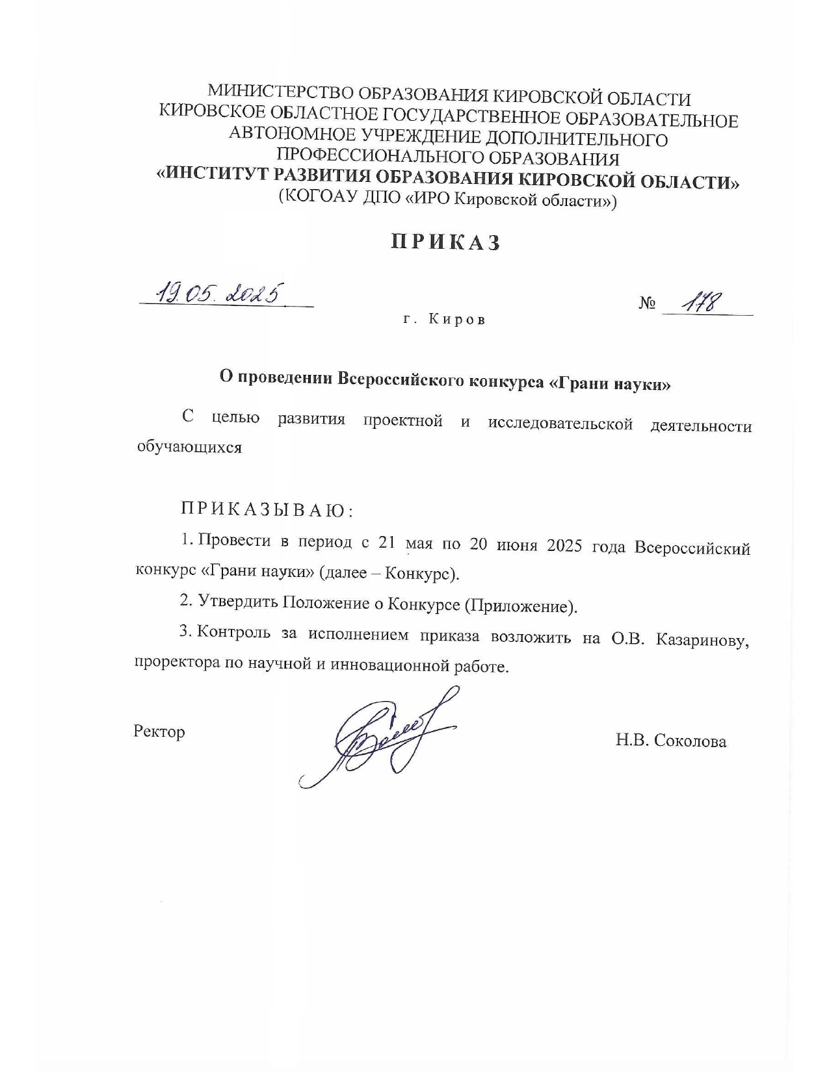

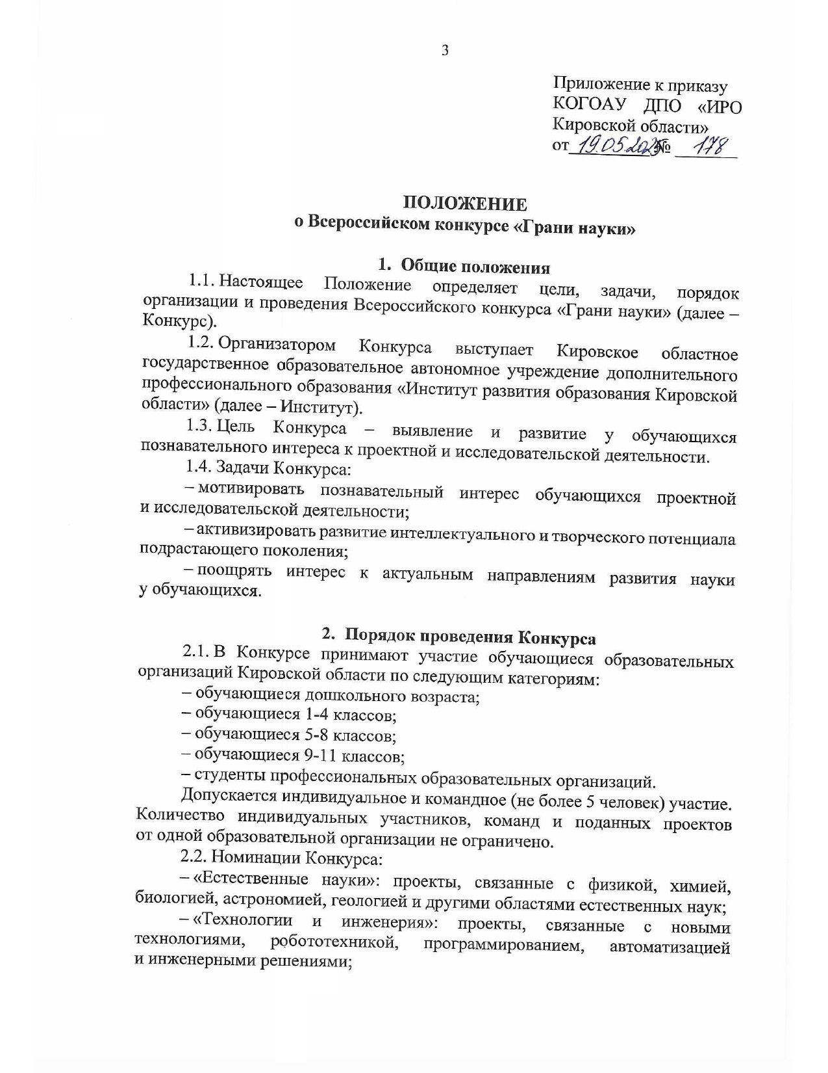

– «Экология и окружающая среда»: проекты, посвященные охране окружающей среды, вопросам экологии;

– «Социальные науки»: проекты, связанные с социологией, психологией, экономикой, политологией;

– «Искусство и культура»: проекты в области музыки, живописи, литературы, театра, кино и других форм искусства;

– «История и культурное наследие»: проекты, связанные с историей, археологией и культурными памятниками;

– «Спорт и физическая активность»: проекты в области физической активности, спорта, здоровья и физического развития.

* 1. Правила предоставления работ:

Объем работы не должен превышать 10 страниц формата А4, включая титульный лист, на котором указано название образовательной организации, название конкурса, номинация, тема проекта, фамилия и имя автора (авторов – списком), класс, фамилия, имя, отчество руководителя (при наличии), его должность, место работы (приложение 1).

* 1. Требования к структуре работы:
     1. Титульный лист (приложение 1 к Положению).
     2. Аннотация (краткое описание) работы – ½ страницы на русском языке (не более 1000 знаков), отдельный файл.
     3. Тезисы работы – сжатое изложение сути работы, не более 2 страниц формата А4, отдельный файл.
     4. Текст работы (отдельный файл), включающий титульный лист, введение, теоретическую часть, анализ использованных ресурсов, суть работы, практическую часть, описание методов. Обязательным элементом текста работы является библиографический список, в котором перечисляются все использованные источники информации, с учетом требований ГОСТ.
     5. Приложение, включающее таблицы, фотографии размещать в WORD, графики, схемы и пр. Объем приложения составляет до 15 страниц, отдельный файл.
     6. Требования к оформлению текста проекта: шрифт – 14, Times New Roman, межстрочный интервал 1,5; параметры страницы, поля: 2 см – верхнее, 1,5 см – нижнее, 2 см – левое, 1 см – правое, нумерация страниц (внизу справа). Выравнивание по ширине страницы.
  2. Критерии оценки:

– актуальность и оригинальность темы, соответствие направлению   
и возрасту обучающихся – 0-2 баллов;

– последовательность, структурированность и целостность изложения работы, описание этапов проектной деятельности – 0-2 баллов;

– оценка результатов проектной деятельности – 0-2 баллов.

Итоговая оценка представляет собой среднее значение суммарных баллов, полученных каждым участником.

2.6. Срок проведения Конкурса – с 21 мая по 20 июня 2025 года.

– 1-й этап: регистрация участников и приём конкурсных работ (с 21 мая по 15 июня 2025 года).

– 2-й этап: оценка работ участников экспертной группой (с 16 по 19 июня 2025 года).

– 3-й этап: подведение итогов (20 июня 2025 года).

2.7. Для участия в Конкурсе на электронную почту [es.goreva@kirovipk.ru](mailto:es.goreva@kirovipk.ru) необходимо направить следующие материалы:

– заявку на участие в Конкурсе (форма приложения 2);

– конкурсную работу;

– оплату регистрационного взноса в размере 500 руб. (приложение 3);

– согласие на обработку персональных данных (приложение 4).

* 1. Оценка работ участников осуществляется экспертной группой на основе критериев, указанных в п. 2.4 настоящего Положения.

**3. Награждение**

3.1. Победителей Конкурса определяют члены конкурсной комиссии на основании критериальной оценки представленных материалов.

3.2. Победители и призеры Конкурса награждаются дипломами установленного образца. Всем участникам выдаются сертификаты участников.

3.3. Контактная информация:

Горева Елена Сергеевна, методист центра науки и инноваций Кировского областного государственного образовательного автономного учреждения дополнительного профессионального образования «Институт развития образования Кировской области», тел. 8 (8332) 25-54-42 доб. 302, электронная почта [es.goreva@kirovipk.ru](mailto:es.goreva@kirovipk.ru).

Приложение 1 к Положению

Наименование образовательной организации

**Всероссийский конкурс «Грани науки»**

Номинация:

Тема проекта:

|  |  |
| --- | --- |
|  | **Выполнил:**  ФИО ______________________  ____________________________ |
|  | **Руководитель**:  ФИО _______________________  место работы **________________** |
|  | должность**___________________** |

2025

Приложение 2 к Положению

**Заявка на участие во Всероссийском конкурсе «Грани науки»**

|  |  |
| --- | --- |
| Субъект Российской Федерации |  |
| Населенный пункт |  |
| Наименование образовательной организации |  |
| ФИО участника (полностью) |  |
| Год рождения (возраст) |  |
| Номинация |  |
| Название работы |  |
| ФИО педагога-наставника, руководителя проекта |  |
| Должность |  |
| Электронная почта |  |

Приложение 3 к Положению

**Квитанция на участие во Всероссийском конкурсе «Грани науки»**

|  |  |
| --- | --- |
| Извещение | ПАО СБЕРБАНК Форма №ПД-4 |
| **Министерство финансов (КОГОАУ ДПО "ИРО Кировской области л/с 08703001393")** |
| (наименование получателя платежа) |
| ИНН 4348036275 КПП 434501001 03224643330000004000 |
| (инн получателя платежа) (номер счёта получателя платежа) |
| БИК 013304182 (ОТДЕЛЕНИЕ КИРОВ БАНКА РОССИИ//УФК по Кировской области г. Киров) |
| (наименование банка получателя платежа) |
| Договор: участие во Всероссийском конкурсе «Грани науки» |
| (назначение платежа) |
| Сумма: 500 руб. |
| (сумма платежа) |
| С условиями приёма указанной в платёжном документе суммы, в т.ч. с суммой взимаемой платы за услуги |
| банка, ознакомлен и согласен. Подпись плательщика \ |
| Квитанция | ПАО СБЕРБАНК Форма №ПД-4 |
| **Министерство финансов (КОГОАУ ДПО "ИРО Кировской области л/с 08703001393")** |
| **(наименование получателя платежа)** |
| ИНН 4348036275 КПП 434501001 03224643330000004000 |
| (инн получателя платежа) (номер счёта получателя платежа) |
| БИК 013304182 (ОТДЕЛЕНИЕ КИРОВ БАНКА РОССИИ//УФК по Кировской области г. Киров) |
| (наименование банка получателя платежа) |
| Договор: участие во Всероссийском конкурсе «Грани науки» |
| (назначение платежа) |
| Сумма: 500 руб. |
| (сумма платежа) |
| С условиями приёма указанной в платёжном документе суммы, в т.ч. с суммой взимаемой платы за услуги |
| банка, ознакомлен и согласен. Подпись плательщика \ |
|  | |
|  | |

Приложение 4 к Положению

**Согласие родителя (законного представителя) на участие в конкурсе ребёнка (опекаемого) и на обработку персональных данных**

1. Я­­­­­­­­­­­­­­­­­­, ­_______________

(Ф.И.О. родителя, законного представителя полностью)

Паспорт серия_________ №____________ выдан_____________________________

_______________________________________________________________________

(дата выдачи, наименование органа, выдавшего документ)

Проживающий(ая) по адресу: _____________________________________________

_______________________________________________________________________

Родитель/ законный представитель ________________________________________

Нужное подчеркнуть ФИО участника полностью

____________________________ (далее – «Участник»)__________ года рождения,

обучающегося _______________________________________________________

(наименование образовательной организации)

_______________________________________________________________________

Настоящим даю согласие на участие моего ребенка (опекаемого) во Всероссийском конкурсе «Грани науки».

С положением о конкурсе ознакомлен, порядок проведения и правила Конкурса и мне понятны.

1. Настоящим даю согласие на использование и обработку персональных данных своего ребенка (опекаемого), к которым относятся данные о фамилии, имени, отчестве, наименовании образовательной организации.

Настоящее согласие предоставляется на совершение любых действий (операций) или совокупности действий (операций), совершаемых без использования средств автоматизации с персональными данными, включая сбор, накопление, хранение, уточнение (обновление, изменение), извлечение, использование уничтожение персональных данных.

Настоящее согласие может быть отозвано в любой момент по моему письменному заявлению

1. В случае выхода ребенка (опекаемого) в финал Конкурса настоящим даю согласие на:

* на возможное размещение рисунка на сайте организатора;
* на возможную публикацию рисунков в электронных и печатных СМИ.

________________/_______________________________________/

(подпись) (ФИО родителя/ законного представителя)

___________________________

«___»__________2025_г.